ACTIVIDADES DE LENGUA

Semana del 27 de abril

5º Grado
Para desarrollar y enviar esta tarea tienes tiempo hasta el 1de mayo.

Importante: recordar que no es necesario imprimir nada. Transcribir (copiar) las consignas en la carpetas, luego desarrollar prolijamente prestando mucha atención a la ortografía. Si hay dudas de cómo se escribe una palabra, acudir al diccionario.
Unidad 1 – Tema 2

- Los sufijos

Marco teórico
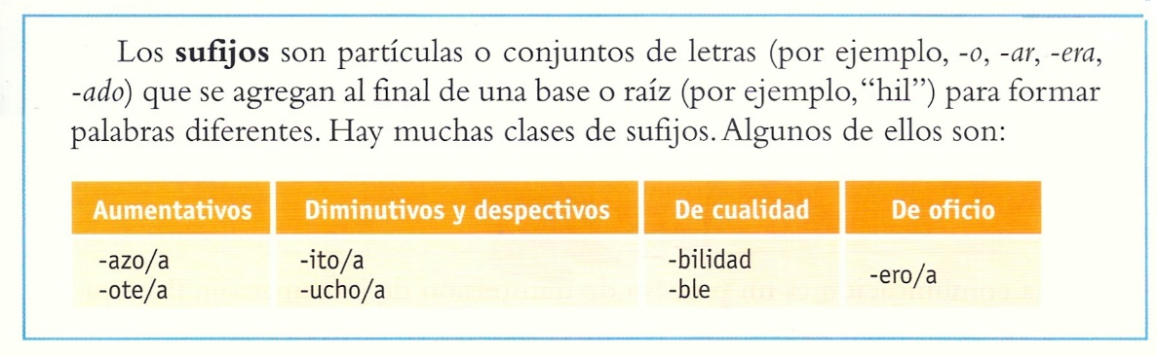

7.- En el cuento “Las tres hilanderas” hay palabras que se parecen. Escribimos la parte parecida de las siguientes palabras extraídas del cuento y la escribimos en la línea.
____lo – ___lar –___ilanderas – ___lado ______________________________________________________________________________________

8.- Pensamos y respondemos: ¿por qué cada una de las palabras anteriores tiene un significado diferente, si todas tienen una parte en común.

9.- Combinamos los sufijos del cuadro del marco teórico con estas bases para formar palabras.
Ama- __________________________ ___________________________
Man- __________________________ ___________________________
Puebl- _________________________ ___________________________
Reloj- __________________________ ___________________________
Posi- ___________________________ ___________________________

10.- Anotamos en la carpeta el significado de cada una de las palabras que hemos formado.

Unidad 1 – Tema 3

- La comunicación

Marco teórico
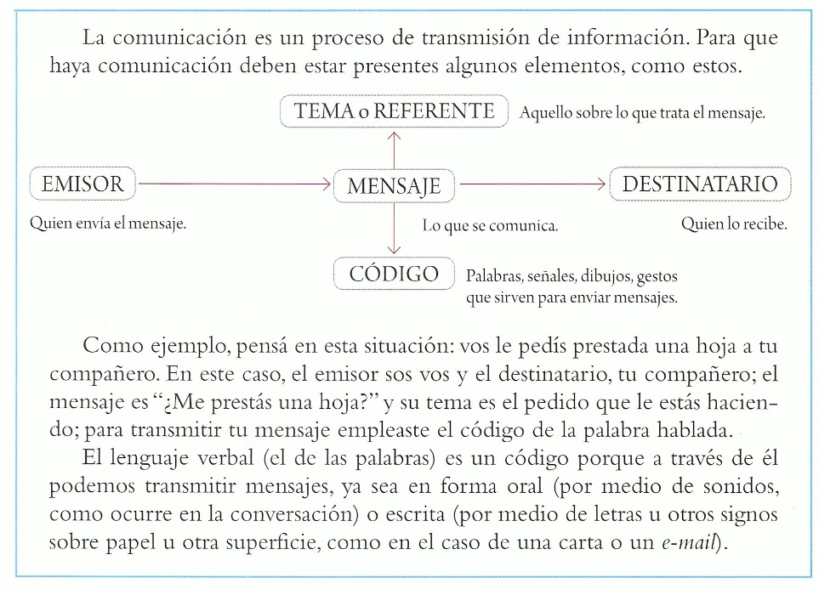

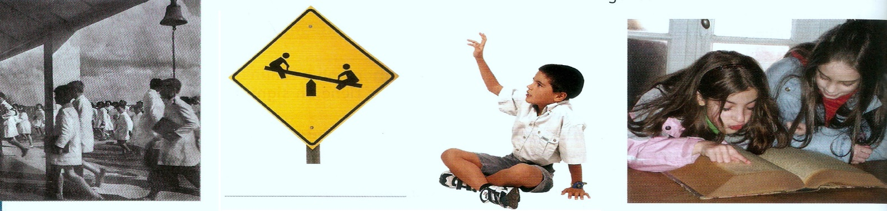
11.- Indicamos qué forma de comunicación (por ejemplo, por gestos, dibujos, sonidos, señales, palabras) muestra cada una de estas imágenes.

12.- Anotamos quién es el emisor, qué código emplea y quién es su destinatario en estas situaciones:
a) una abuela le escribe una tarjeta a su nieto para desearle feliz cumpleaños;
b) durante un partido de fútbol, un jugador le pide a otro que le pase la pelota.
Fecha de presentación de la actividad: acordar con el docente de área.

